**부동산 매물 추천 시스템**

* **ICT 기술을 활용한**

**부동산 매물 추천 시스템 (BLOOM) -**

**프로젝트 계획서**

**2020. 5. 12**

**팀 SS203**

**박창현, 김성민, 김홍주, 이정건, 장우영**

목차

1. 프로젝트 개요 3

1-1. 주제 선정 배경 및 시장 분석 3

1-2. 목표 3

1-3. 팀원별 담당 역할 4

2. 개발 계획 5

2-1. 일정 계획 5

2-2. 개발 언어 및 활용 기술 5

2-3. 예산 6

3. 분석 및 설계 7

3-1. 요구사항 정의 7

3-2. 애플리케이션 아키텍쳐 7

# 프로젝트 개요

## 주제 선정 배경 및 시장 분석

1. 기술/트렌드 동향

빅데이터는 기존의 데이터처리 방법으로 처리할 수 없는 대규모 데이터를 지칭한다. 최근 다양한 분야에서 이전에 경험할 수 없었던 엄청난 양의 빅데이터를 수집할 수 있게 되었다. 빅데이터는 적절한 처리와 분석을 거치면 의사결정과 지식서비스를 제공하는데 필요한 유용한 정보와 지식을 추출할 수 있기 때문에 중요하다.

1. 국내/외 현황

국내 ‘직방’, ‘다방’ 등 부동산 중개 애플리케이션 시장의 이용률이 크게 증가하고 있다. 지역, 조건 등을 설정하여 일괄적으로 매물 확인이 가능하기 때문에 일반적인 부동산 발품에 비해 편의성이 대폭 개편되었다고 할 수 있다.

하지만 등록된 내용과 실제 내용이 다른 허위 매물 또는 실제 존재하지 않는 좋은 조건으로 연락을 유도하는 미끼 매물 등 부작용에 대한 비난이 남아 있으며, 건물의 투명한 이력 관리에 대한 필요를 요하는 상황이다.

1. 벤치마킹 또는 유사 서비스 사례 소개

국내 부동산 중개 플랫폼으로 자리 잡은 ‘직방’, ‘다방’, ‘피터팬의 좋은방 구하기’ 등 여러 중개 플랫폼이 존재하고 있다. 하지만 존재하는 부동산 중개 플랫폼에서 건물에 대한 이력은 조회할 수 없는 상황이다.

1. 소비자/시장에 줄 수 있는 가치

거래 가격의 변동 추이 시각화 자료와 유사한 사용자 간의 관심 매물 추천 기능으로 선택의 시간을 줄일 수 있다.

1. 향후 전망

수집된 건물 및 유지보수 이력을 통해 사용자에게 투명한 건물 이력을 제공할 수 있을 것이다.

## 목표

1. 블록체인을 활용한 투명한 건물 및 유지보수 이력 관리시스템 개발
2. 데이터를 활용한 부동산 매물 거래가 증감 추이 시각화 자료 제공
3. 사용자 정보(성별, 나이, 관심사) 기반 매물 추천 기능 개발
4. 사용자 편의 UI/UX 변경 및 보완 & RESTApi 개발
5. 기존 Mybatis에서 ORM 기반 JPA 프로그래밍으로 변경

## 팀원별 담당 역할

|  |  |  |
| --- | --- | --- |
| 이름 | 역할 | 담당 업무 |
| 박창현 | 팀장 | 블록체인 개발 및 프론트엔드 개발 |
| 장우영 | 부팀장 | 프론트엔드 개발 및 UI/UX 개발 |
| 이정건 | 팀원1 | 백엔드 개발 및 블록체인 개발 |
| 김성민 | 팀원2 | 백엔드 개발 및 프로젝트 기획/설계 |
| 김홍주 | 팀원3 | 빅데이터 개발 및 프론트엔드 개발 |

# 개발 계획

## 일정 계획

|  |  |  |  |
| --- | --- | --- | --- |
| 시작일 | 종료일 | 내용 | 담당자 |
| 2020.05.04 | 2020.05.08 | 프로젝트 기획 | 박창현 |
| 2020.05.11 | 2020.05.15 | 프로젝트 기획(기획서 작성) | 장우영 |
| 2020.05.11 | 2020.05.15 | 개발 환경 구성 | 이정건 |
| 2020.05.18 | 2020.05.29 | 개발: JPA 백엔드 / DB 모델링 | 김성민 |
| 2020.05.18 | 2020.05.29 | 개발: 빅데이터 기능 개발 | 김홍주 |
| 2020.05.18 | 2020.05.29 | 개발: UI/UX 개발 | 장우영 |
| 2020.05.18 | 2020.05.29 | 개발: 체인코드 개발 | 박창현 |
| 2020.06.01 | 2020.06.05 | 완성 기능 리뷰 | 김성민 |
| 2020.06.01 | 2020.06.05 | 개선 사항 추가 개발 | 김홍주 |
| 2020.06.08 | 2020.06.12 | 통합 테스트 | 박창현 |
| 2020.06.08 | 2020.06.12 | 발표자료 준비 | 이정건 |
| 2020.06.15 | 2020.06.19 | 사이트 런칭 | 장우영 |

## 개발 언어 및 활용 기술

|  |  |  |
| --- | --- | --- |
| 항목 | 적용 대상 | 비고 |
| Java Spring | 백엔드 |  |
| Mysql | DB |  |
| Python | 데이터 분석, AI |  |
| Vue | 프론트엔드 |  |
| Bootstrap | React UI 프레임워크 |  |
| Fabric java sdk | 블록체인 |  |

## 예산

|  |  |  |  |
| --- | --- | --- | --- |
| 항목 | 상세 | 수량 | 비용 |
| [공용] AWS 프로젝트 서버 | ※ 팀 당 1대 수량을 기본 지급하니, 1대 이상의 수량 또는 특이 사양 필요시에만 기입 | 1 EA |  |
| AWS 블록체인네트워크 | 하이퍼레저 패브릭 사용을 위한 블록체인 네트워크 | 1 EA |  |
| 이러닝 – 인프런 | 공공데이터로 파이썬 데이터 분석 시작하기  (링크 : <https://www.inflearn.com/course/%EA%B3%B5%EA%B3%B5%EB%8D%B0%EC%9D%B4%ED%84%B0%EB%A1%9C-%ED%8C%8C%EC%9D%B4%EC%8D%AC-%EB%8D%B0%EC%9D%B4%ED%84%B0-%EB%B6%84%EC%84%9D-%EC%8B%9C%EC%9E%91%ED%95%98%EA%B8%B0>) | 1EA | 55,000원 |
| 이러닝 – 인프런 | 상세 : Vue.js 개념 익히기  (링크 : [https://www.inflearn.com/course/Age-of-Vuejs#](https://www.inflearn.com/course/Age-of-Vuejs) ) | 1EA | 33,000 원 |
| 도서 | Do it! Vue.js 입문  (이지스퍼블리싱 출판사)  (링크 : <http://www.yes24.com/Product/Goods/58206961?Acode=101>) | 1EA | 13500원 |
| 이러닝 – 인프런 | 자바 ORM 표준 JPA 프로그래밍 - 기본편(링크 : <https://www.inflearn.com/course/ORM-JPA-Basic>) | 1EA | 121,000 원 |
| 이러닝 – 인프런 | 실전! 스프링 부트와 JPA 활용1 - 웹 애플리케이션 개발 (링크 : <https://www.inflearn.com/course/%EC%8A%A4%ED%94%84%EB%A7%81%EB%B6%80%ED%8A%B8-JPA-%ED%99%9C%EC%9A%A9-1>) | 1EA | 88,000 원 |
| 이러닝 – 인프런 | 실전! 스프링 부트와 JPA 활용2 - API 개발과 성능 최적화  (링크: [https://www.inflearn.com/course/%EC%8A%A4%ED%94%84%EB%A7%81%EB%B6%80%ED%8A%B8-JPA-API%EA%B0%9C%EB%B0%9C-%EC%84%B1%EB%8A%A5%EC%B5%9C%EC%A0%81%ED%99%94#](https://www.inflearn.com/course/%EC%8A%A4%ED%94%84%EB%A7%81%EB%B6%80%ED%8A%B8-JPA-API%EA%B0%9C%EB%B0%9C-%EC%84%B1%EB%8A%A5%EC%B5%9C%EC%A0%81%ED%99%94)) | 1EA | 88,000원 |
| 도서 | 하이퍼레저 패브릭 실전 프로젝트  (링크: <https://book.naver.com/bookdb/book_detail.nhn?bid=16236448>) | 2EA | 63,000 원 |
| 도서 | 자바 ORM 표준 JPA 프로그래밍  (링크 : <https://book.naver.com/bookdb/book_detail.nhn?bid=9252528>) | 2EA | 77,400 원 |
| 라이선스/사용료 | IntelliJ 라이선스 | 1EA | 18만 2000원 |
| 합계 | 10 |  | 720,900원 |

## 외부 활용 계획 (선택)

* 외부 공모전, 서비스 계획이 있는 경우에만 작성

# 분석 및 설계

## 요구사항 정의 (제공된 예시보다 세분화 할 것)

|  |  |  |
| --- | --- | --- |
| ID | 요구사항명 | 설명 |
| Req 1 | 회원 관리 | 회원의 이름, 주소, 번호, 권한을 등록/수정/삭제한다. |
| Req 2 | ORM 기반 JPA 프로그래밍 | 건물 및 회원 데이터 관리 |
| Req 3 | 지역별 거래 시세 시각화 | 지역별 건물들의 실거래가 정보 제공 |
| Req 4 | 사용자 기반 추천 서비스 | 사용자 정보를 기반으로 적합한 매물 추천 |
| Req 5 | UI/UX 개선 및 보완 | 사용자 편의 UI/UX 제공 |
| Req 6 | 체인코드 개발 | 건물 이력 및 유지보수 이력 관리 체인코드 개발 |
| Req 7 | 하이퍼레저 패브릭 네트워크 구측 | 하이퍼레저 패브릭 네트워크를 직접 구축 |
| Req 8 | 프로젝트 테스트 | 배포 전 테스트 |
| Req 9 | 프로젝트 배포 | 프로젝트 배포 |

## 애플리케이션 아키텍쳐

1. 아키택트 구성도 (참고용 예시)

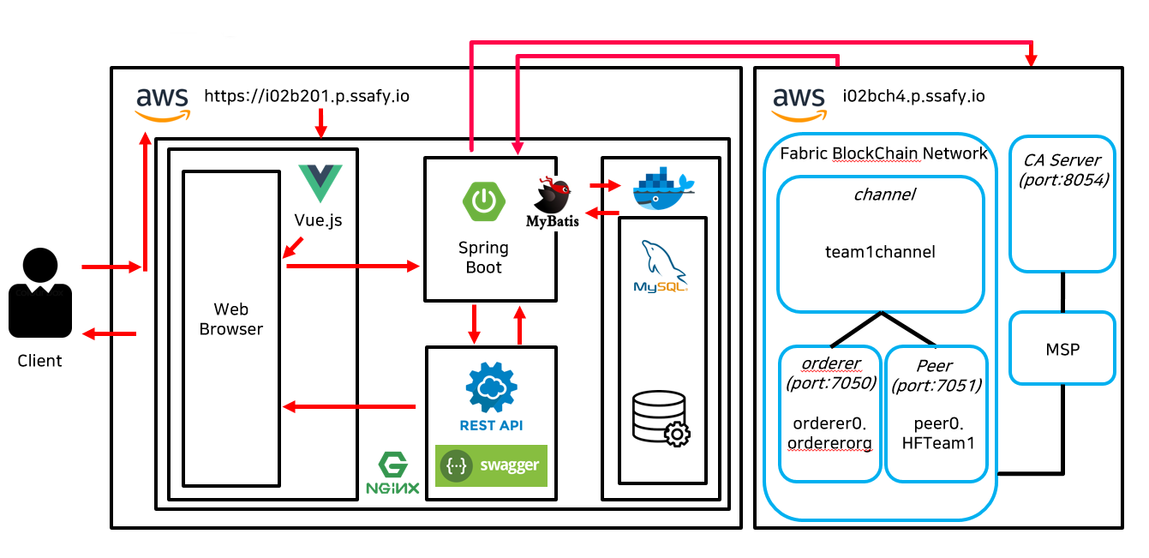

1. 애플리케이션 화면 예시

사용자 화면 (출처: <https://i02b201.p.ssafy.io/Main>)

